含山县2018年事业单位公开招聘工作人员岗位核减或取消情况公示
信息来源：县人社局发布时间：2018-06-19 11:17字号：[大 中 小]视力保护色：
按照《含山县2018年事业单位公开招聘工作人员公告》规定，笔试报名结束后，招聘岗位人数与报名人数比例不足1:3的，将核减或取消该招聘岗位职数。现将核减或取消岗位情况公示如下：

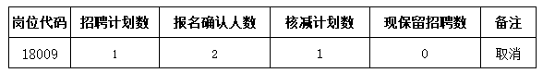

含山县人力资源和社会保障局
2018年6月19日

